**TypeScript**

**El modo observador.**

**Documentación:** [**https://www.typescriptlang.org/docs/handbook/intro.html**](https://www.typescriptlang.org/docs/handbook/intro.html)

Cuando nosotros escribimos código de TS, es muchísimo más fácil de leer que el código de JS. Pero para poder ver si nuestro código corre bien en nuestro navegador tenemos que estar transpilando el código de los archivos de TS a JS, lo cual es un poco tedioso de hacer, ya que por más mínimo que sea el cambio en nuestros archivos de TS, tendríamos que estar escribiendo los comandos en la terminal de VSCode para poder transpilar el código a JS.

**Al tener que hacer este paso del proceso, aparte de ser un poco tedioso también da mucha pereza. Para evitar estar transpilando los archivos de TS con los comandos en la terminal de VSCode, el TS tiene un modo observador, este modo observador va a detectar cualquier actualización que se le realice a un archivo de TS y va a ejecutar de manera automática la transpilación.**

Para realizar eso, se tiene que ejecutar el siguiente comando: **tsc --watch || tsc -w** en la terminal de VSCode. Después de ejecutar el comando TS estará en modo observador.

Ejemplo:

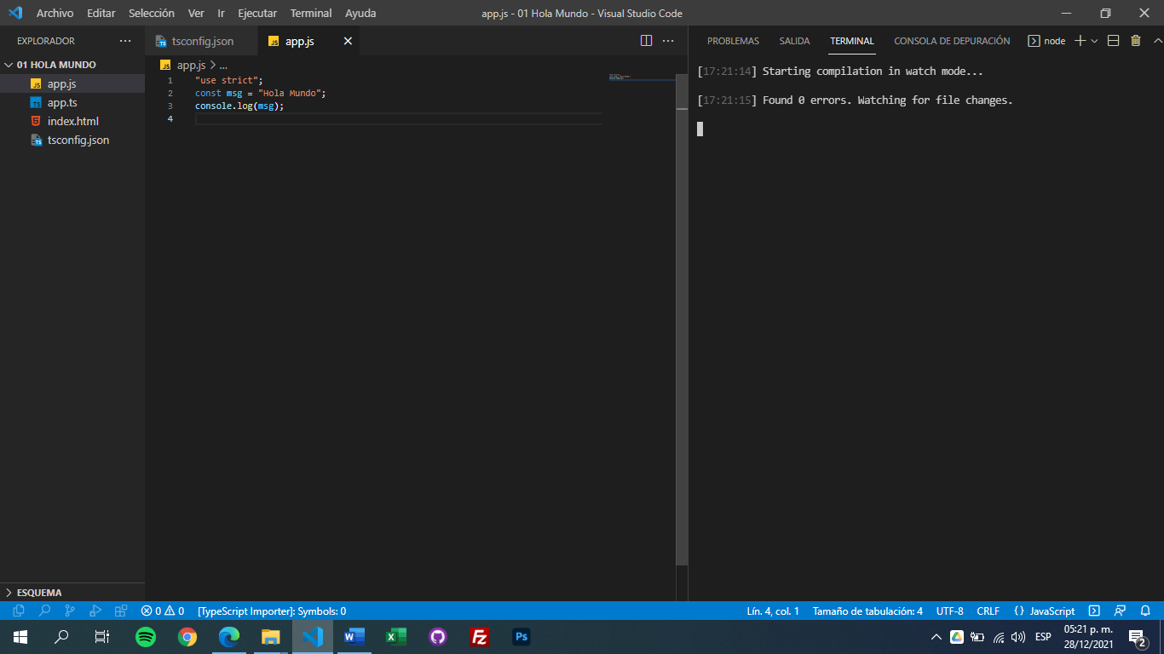

**Nota Importante.**

En la terminal donde se ejecuto ese comando del modo observador solamente se tendrá que cerrar en la X y no darle click en el icono del tambo de la basura, por que sino el modo observador se matará.